Добрый день, уважаемые родители.
Предлагаем дистанционное задание на понедельник, 11.12.23 г
Тема: «Здравствуй, Зимушка-зима!»
Ребята, послушайте мою загадку и отгадайте кто это.
Рыжая плутовка,
Спряталась под елкой
Зайца ждет хитрюга та
Как зовут ее?

А вы знаете, в каких сказках живет лиса? («Колобок», «Петушок золотой гребешок», «Заюшкина избушка»)
Вспомните, какая лисичка была в этих сказках? (Умная, хитрая, обманщица, лукавая)
Ребята, а лисичка может быть совсем другая, не хитрая и не обманщица, и жить она может совсем в другой сказке.
Называется сказка «Снегурушка и лиса».

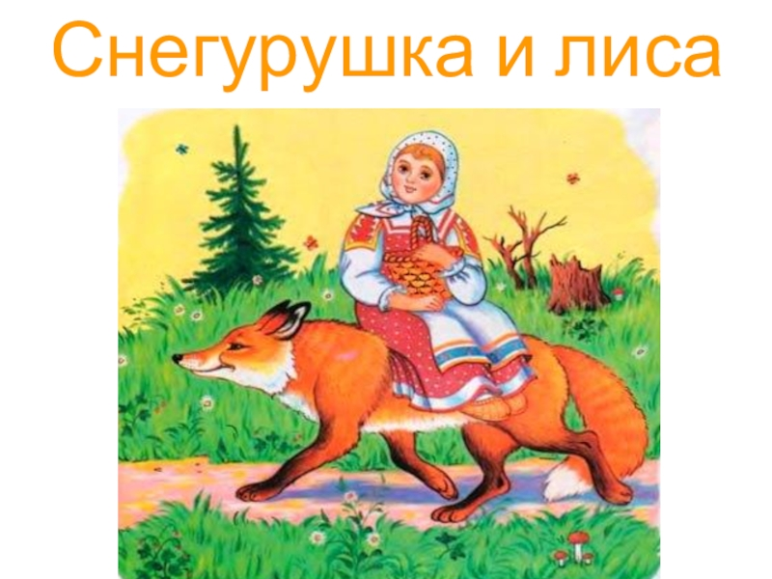
https://pandia.ru/text/81/297/94365.php (текст сказки можно прочитать по ссылке)
Вам понравилась сказка? Почему?
Что случилось со Снегурушкой в лесу? (Пошла с подружками в лес и заблудилась).
Что сделала Снегурушка, когда осталась одна в лесу? (Залезла на дерево).
Как Снегурушка припевала, когда осталась одна? Давайте вспомним, как припевала Снегурушка :
«Ау, ау, Снегурушка!
Ау, ау, голубушка!
Кто хотел помочь Снегурушке? (Медведь, волк).
Почему Снегурушка не пошла с этими зверюшками? (Она испугалась их).
Кто помог вернуться домой? (Лиса).
Почему Снегурушка пошла с лисой? (Лиса была доброй, ласковой. Она понравилась Снегурушке).
Какая лиса в этой сказке? (Добрая ласковая). Молодцы!
Предлагаю познакомиться с пальчиковой игрой:
Раз, два, три, четыре, пять (загибаем пальчики)
Мы во двор пошли гулять (указательным и средними пальчиками "идем" по столу)
Бабу снежную слепили (катаем ручками "комок")
Птичек крошками кормили ("кормим птичек ")
С горки мы потом катались (ведём указательным пальцем правой руки по ладони левой руки)
А ещё в снегу валялись (кладём ладошки на стол то одной стороной, то другой)
Все в снегу домой пришли (отряхиваем ладошки)
Суп поели ("едим суп"),
Спать легли (ладошки под щечку).

Минутка безопасности!
Прогулки зимой: что нужно знать!
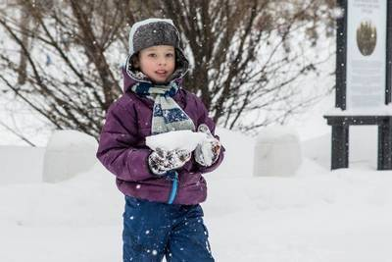
Безопасная зимняя прогулка начинается у дверей дома. Подготовьтесь к выходу на улицу с детьми заранее:
- накормите ребёнка питательным блюдом - на морозе тратится гораздо больше энергии, чем в тепле;
- проследите за тем, чтобы ребёнок полностью оделся (застегнул замки, надел шапку и варежки) до того, как выйти за дверь;
- объясните, что во время игр нельзя слишком сильно толкать других детей, особенно тех, кто младше и слабее;
- предупредите ребёнка об опасности прыжков в сугроб, где может скрываться что угодно: осколки, мусор, острые камни.
Совет родителям. Научите детей правильно падать: на бок, подгибая колени и стараясь смягчить падение руками. Расскажите, что падение на спину или вперёд на руки, может привести к серьезным травмам.

